泗水县农业机械现代化发展促进中心
2024年度政府信息公开年度报告

本报告由泗水县农业机械现代化发展促进中心按照《中华人民共和国政府信息公开条例》(以下简称《条例》)和《中华人民共和国政府信息公开工作年度报告格式》(国办公开办函〔2021〕30号)要求编制。
本报告内容包括总体情况、主动公开政府信息情况、收到和处理政府信息公开申请情况、政府信息公开行政复议和行政诉讼情况、存在的主要问题及改进情况、其他需要报告的事项等六部分内容。
本报告所列数据的统计期限自2024年1月1日起至2024年12月31日止。本报告电子版可在“中国·泗水”政府门户网站(www.sishui.gov.cn)查阅或下载。如对本报告有疑问，请与泗水县农业机械现代化发展促进中心联系(地址：泉兴路5号农业大楼3楼，联系电话：0537-4221745)。
一、总体情况
2024年，泗水县农业机械现代化发展促进中心认真落实《中华人民共和国政府信息公开条例》和省、市、县关于深入开展政务公开工作的相关规定，不断增强工作透明度，结合本单位职责职能和工作实际，坚持“公平、公开、公正”的原则，进一步加大对涉农补贴等领域的信息公开力度，认真推进政府信息公开工作有效落实。
(一)主动公开情况
2024年，泗水县农业机械现代化发展促进中心严格按照政务公开有关文件精神，紧紧围绕年度工作任务目标，切实加强组织领导，健全工作机制，把政务信息公开工作纳入年度重要议事日程,与本单位重点工作同步部署、同步检查、同步推进。全年共在济宁市农机化信息网站发布通知公告、工作动态、各地快报等信息20余条；在县政府门户网站主动公开信息8条，其公告公示5条、机构职能1条、政府工作报告落实2条。
(二)依申请公开情况
2024年，泗水县农业机械现代化发展促进中心未收到依申请公开事项，未发生行政复议、行政诉讼。
(三)政府信息管理情况
泗水县农业机械现代化发展促进中心规范标注文件公开属性和信息发布程序，严把信息发布关，按照国家保密制度严格审查公开信息，确保了公开信息内容的真实性、完整性、准确性和安全性。
(四)政府信息公开平台建设情况
泗水县农业机械现代化发展促进中心充分发挥利用好济宁农机化信息网作用，该网站设有无障碍浏览模式、国务院客户端、新浪、微信公众平台等功能模块。及时在县政府门户网站政务公开专栏发布了政府信息公开指南、公开制度、法定主动公开内容、公开年报等，最大限度地方便群众查询。
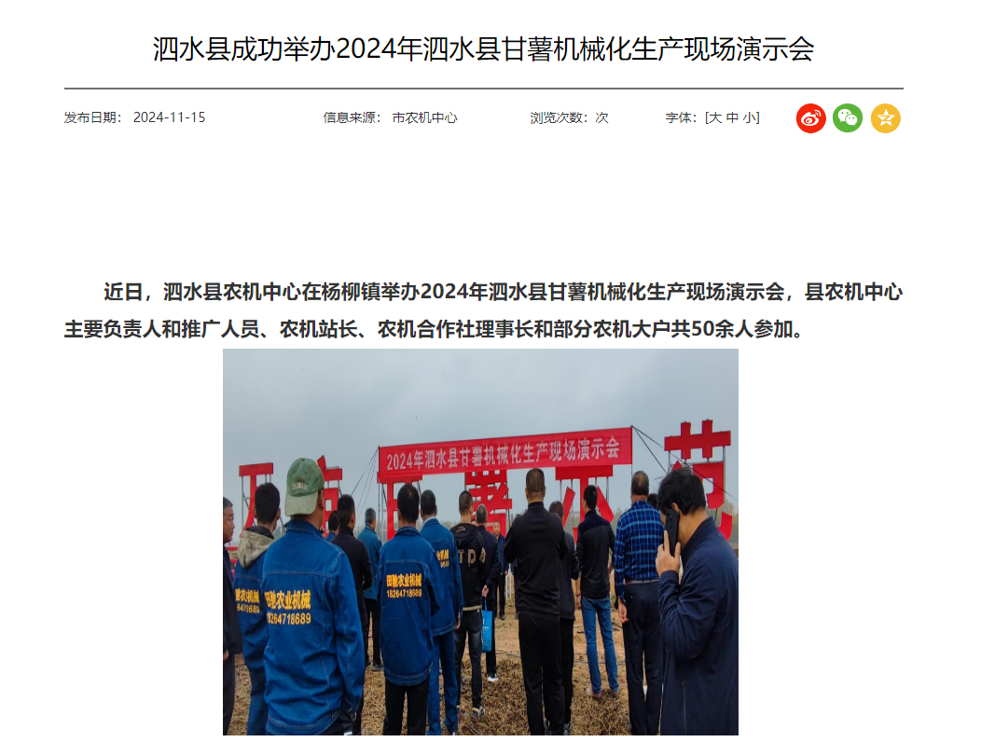
(五)监督保障情况
加强组织领导，充分发挥泗水县农业机械现代化发展促进中心政务公开领导小组作用，根据三定方案，明确由农机发展科具体负责，其他各科室积极配合。
二、主动公开政府信息情况
第二十条第(一)项
信息内容 | 本年制发件数 | 本年废止件数 | 现行有效件数
规章 | 0 | 0 | 0
行政规范性文件 | 0 | 0 | 0
第二十条第(五)项
信息内容 | 本年处理决定数量
行政许可 | 0
第二十条第(六)项
信息内容 | 本年处理决定数量
行政处罚 | 0
行政强制 | 0
第二十条第(八)项
信息内容 | 本年收费金额(单位：万元)
行政事业性收费 | 0
三、收到和处理政府信息公开申请情况
(本列数据的勾稽关系为：第一项加第二项之和，等于第三项加第四项之和) |  |  | 申请人情况
 |  |  | 自然人 | 法人或其他组织 |  |  |  |  | 总计
 |  |  | 自然人 | 商业  企业 | 科研  机构 | 社会公益组织 | 法律服务机构 | 其他 | 总计
一、本年新收政府信息公开申请数量 |  |  | 0 | 0 | 0 | 0 | 0 | 0 | 0
二、上年结转政府信息公开申请数量 |  |  | 0 | 0 | 0 | 0 | 0 | 0 | 0
三、本年度办理结果 | (一)予以公开 |  | 0 | 0 | 0 | 0 | 0 | 0 | 0
三、本年度办理结果 | (二)部分公开(区分处理的，只计这一情形，不计其他情形) |  | 0 | 0 | 0 | 0 | 0 | 0 | 0
三、本年度办理结果 | (三)不予公开 | 1.属于国家秘密 | 0 | 0 | 0 | 0 | 0 | 0 | 0
三、本年度办理结果 | (三)不予公开 | 2.其他法律行政法规禁止公开 | 0 | 0 | 0 | 0 | 0 | 0 | 0
三、本年度办理结果 | (三)不予公开 | 3.危及“三安全一稳定” | 0 | 0 | 0 | 0 | 0 | 0 | 0
三、本年度办理结果 | (三)不予公开 | 4.保护第三方合法权益 | 0 | 0 | 0 | 0 | 0 | 0 | 0
三、本年度办理结果 | (三)不予公开 | 5.属于三类内部事务信息 | 0 | 0 | 0 | 0 | 0 | 0 | 0
三、本年度办理结果 | (三)不予公开 | 6.属于四类过程性信息 | 0 | 0 | 0 | 0 | 0 | 0 | 0
三、本年度办理结果 | (三)不予公开 | 7.属于行政执法案卷 | 0 | 0 | 0 | 0 | 0 | 0 | 0
三、本年度办理结果 | (三)不予公开 | 8.属于行政查询事项 | 0 | 0 | 0 | 0 | 0 | 0 | 0
三、本年度办理结果 | (四)无法提供 | 1.本机关不掌握相关政府信息 | 0 | 0 | 0 | 0 | 0 | 0 | 0
三、本年度办理结果 | (四)无法提供 | 2.没有现成信息需要另行制作 | 0 | 0 | 0 | 0 | 0 | 0 | 0
三、本年度办理结果 | (四)无法提供 | 3.补正后申请内容仍不明确 | 0 | 0 | 0 | 0 | 0 | 0 | 0
三、本年度办理结果 | (五)不予处理 | 1.信访举报投诉类申请 | 0 | 0 | 0 | 0 | 0 | 0 | 0
三、本年度办理结果 | (五)不予处理 | 2.重复申请 | 0 | 0 | 0 | 0 | 0 | 0 | 0
三、本年度办理结果 | (五)不予处理 | 3.要求提供公开出版物 | 0 | 0 | 0 | 0 | 0 | 0 | 0
三、本年度办理结果 | (五)不予处理 | 4.无正当理由大量反复申请 | 0 | 0 | 0 | 0 | 0 | 0 | 0
三、本年度办理结果 | (五)不予处理 | 5.要求行政机关确认或重新出具已获取信息 | 0 | 0 | 0 | 0 | 0 | 0 | 0
三、本年度办理结果 | (六)其他处理 | 1.申请人无正当理由逾期不补正、行政机关不再处理其政府信息公开申请 | 0 | 0 | 0 | 0 | 0 | 0 | 0
三、本年度办理结果 | (六)其他处理 | 2.申请人逾期未按收费通知要求缴纳费用、行政机关不再处理其政府信息公开申请 | 0 | 0 | 0 | 0 | 0 | 0 | 0
三、本年度办理结果 | (六)其他处理 | 3.其他 | 0 | 0 | 0 | 0 | 0 | 0 | 0
三、本年度办理结果 | (七)总计 |  | 0 | 0 | 0 | 0 | 0 | 0 | 0
四、结转下年度继续办理 |  |  | 0 | 0 | 0 | 0 | 0 | 0 | 0

四、政府信息公开行政复议、行政诉讼情况
行政复议 |  |  |  |  | 行政诉讼
结果维持 | 结果  纠正 | 其他  结果 | 尚未  审结 | 总计 | 未经复议直接起诉 |  |  |  |  | 复议后起诉
 |  |  |  |  | 结果  维持 | 结果  纠正 | 其他  结果 | 尚未  审结 | 总计 | 结果  维持 | 结果  纠正 | 其他  结果 | 尚未  审结 | 总计
0 | 0 | 0 | 0 | 0 | 0 | 0 | 0 | 0 | 0 | 0 | 0 | 0 | 0 | 0
五、存在的主要问题及改进情况
2024年，泗水县农业机械现代化发展促进中心在政务公开工作中虽取得了一定成效，但与群众的需求还有一定的差距，主要存在着栏目信息内容少且单一、更新速度较慢等问题。2025年我中心将在以下方面继续推进政府信息公开工作：一是政府信息公开平台建设需进一步适应新形势新要求，随着农民群众对农机新机具、新技术的需要进一步提升，2025年我单位将加快内容更新速度。及时发布农机化新政策，各类新机具、新技术方面的信息。二是增强政府信息供给的质量和效率，从公众关注和社会效益出发不断拓宽服务范围，以群众需求为工作的出发点和落脚点，让群众能够切实体会到政府信息公开工作服务的实用性和便捷性。
六其他需要报告的事项
主要报告本单位认为需要报告的其他事项，以及其他有关文件专门要求通过政府信息公开工作年度报告予以报告的事项：
（一）依据《政府信息公开信息处理费管理办法》，本单位无收取信息处理费的情况需在此专门报告。
（二）落实上级年度政务公开工作要点情况：
本年度，县农机事业发展中心依据上级2024年政务公开要点相关文件要求，明确了政务公开工作重点，加大了政府信息公开力度，抓好了农机购置补贴公开、农机化工作动态更新工作。
（三）人大代表建议和政协提案办理结果公开情况：2024年度泗水县农业机械现代化发展促进中心收到人大代表建议和政协提案各0条。
（四）2024年度泗水县农业机械现代化发展促进中心关于政务公开创新情况：无
（五）本行政机关政府信息公开工作年度报告数据统计需要说明的事项：本年度报告中所列数据统计期限从2024年1月1日到12月31日止。
（六）本行政机关认为需要报告的其他事项：无
（七）其他有关文件专门要求通过政府信息公开工作年度报告予以报告的事项：无

